令和４年11月28日

アース製薬株式会社と大阪府との包括連携協定の締結について

アース製薬株式会社と大阪府は、11月28日（月）、健康・保健衛生、地域活性化、環境、安全・安心、子ども・教育、働き方改革・ダイバーシティ、府政のPRなど７分野にわたる連携と協働に関する包括連携協定を締結します。
本協定は、地方創生を通じて個性豊かで魅力ある地域社会の実現等に向けた取組みが進む中、アース製薬株式会社と府が連携・協働した活動をより一層深化させることを目的に締結するものです。

アース製薬株式会社と府は、このたびの協定により、多くの分野において、連携・協働を促進し、地域の活性化及び府民サービスの向上を図ってまいります。

【別紙１】

アース製薬株式会社と府の連携による今後の主な取組み

- 感染症対策への啓発協力（該当分野：①健康・保健衛生）
2025年大阪・関西万博を契機に来日するインバウンド旅行客に伴い、増加する可能性のある蚊媒介感染症や、日本紅斑熱等の病原体ウイルスに感染するマダニ媒介感染症について、アース製薬の知見を活用した正しい対策方法などを示した注意喚起啓発ポスターを共同製作し、アース製薬がもつ取引先ネットワークである販売店舗への掲示を通じて、府民の感染症予防に関する啓発に協力します
＜取組み予定＞
・感染症予防周知啓発チラシ作成・配布

- 大阪の地域防災力の充実に向けた協力（該当分野：④安全・安心）
アース製薬が提供する「衛生用品防災備蓄自動販売機」を活用し、府と連携して「おおさか防災ネット」や「非常用持出品・備蓄品」のPOPやポスター等を掲出するとともに、自動販売機を設置しようとする事業者に対し、「おおさか防災ネット」や「非常用持出品・備蓄品」のほか「一斉帰宅抑制」等のリーフレットを配布する等、大阪の地域防災力の向上に協力します
また、府内で大規模災害が発生した際、必要に応じて「衛生用品防災備蓄自動販売機」内の在庫及び備蓄品を提供します

- 大阪府「１０歳若返り」プロジェクトへの協力（該当分野：①健康・保健衛生）
府が進める「10歳若返り」プロジェクト（※）の公式Twitterと、アース製薬公式Twitter（フォロワー22.2万人）がコラボしたキャンペーンを実施することで、大阪府民の「10歳若返り」の取組み促進に協力します
＜取組み内容＞
・Twitterキャンペーン「11月26日はいい風呂の日！♯アース製薬×大阪府プレゼントキャンペーン」の実施（2022年11月26日～12月5日）

- 大阪府立花の文化園や、府民の森におけるイベント開催等による魅力向上への協力
（該当分野：②地域活性化）
アース製薬が有するノウハウや知見を活用し、ガーデニングや、虫ケア講座、害虫相談会、ワークショップの実施や、利用者への安全対策のための虫ケアステーションの設置等、園の魅力向上による利用者数増加のための取組みに協力します

- 動物愛護の取組みへの協力（該当分野：②地域活性化）
アニマル ハーモニー大阪でのイベントへの協力や取引先ネットワーク、ホームページ等を活用し、狂犬病予防週間や動物愛護週間をはじめとする適正飼養等に関する普及啓発等、府が推進する動物愛護の取組みに協力します
＜取組み実績＞
・アニマル ハーモニー大阪主催のイベントにおける虫ケアステーションの設置による参加者の安全対策
（2022年9月25日）

本協定で連携・協働していく分野および主な連携事例 【別紙２】

◎新規 ○継続
 | 連携分野 | 主な連携事例
 | 健康・  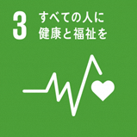  保健衛生 | ◎感染症対策への啓発協力  2025年大阪・関西万博を契機に来日するインバウンド旅行客に伴い、増加する可能性のある蚊媒介感染症や、日本紅斑熱等の病原体ウイルスに感染するマダニ媒介感染症について、アース製薬の知見を活用した正しい対策方法などを示した注意喚起啓発ポスターを共同製作し、アース製薬がもつ取引先ネットワークである販売店舗への掲示を通じて、府民の感染症予防に関する啓発に協力します  また、風しんについては、アース製薬の社員に抗体検査の実施や予防接種を促すなど、感染症の予防・啓発活動に協力します  ＜取組み予定＞  ・感染症予防周知啓発チラシ作成・配布  ◎大阪府「１０歳若返り」プロジェクトへの協力  府が進める「10歳若返り」プロジェクト（※）の公式Twitterと、アース製薬公式Twitter（フォロワー22.2万人）がコラボしたキャンペーンを実施することで、大阪府民の「10歳若返り」の取組み促進に協力します  （※）「10歳若返り」とは、「健康寿命の延伸に加え、健康状態に応じて、誰もが生涯を通じ、自らの意思に基づき活動的に生活できること」と定義し、2025年大阪・関西万博に向けて、「いのち輝く未来社会」をめざすビジョンで目標に掲げるいきいきと長く活躍できる「10歳若返り」の実現に向けた取組みを推進している  ＜取組み内容＞  ・Twitterキャンペーン「11月26日はいい風呂の日！♯アース製薬×大阪府プレゼントキャンペーン」の実施（2022年11月26日～12月5日）  ◎昆虫・害虫対策を通じた食の安全安心への協力  アース製薬が有する飲食店等での昆虫・害虫対策に関する知見を、事業者向けセミナーや府食品衛生監視員研修等の機会を通じて提供し、府内の食の安全安心の向上に協力します  ＜取組み予定＞  ・飲食店等向け害虫対策予防策チェックリストの共同作成  ◎薬物乱用防止啓発への協力  府が実施する若年層への薬物乱用防止啓発イベントにおいて、府とアース製薬からのメッセージを貼り付けた啓発物品の配布やアースくんのイベント出演等、府の薬物乱用防止啓発に協力します
 | 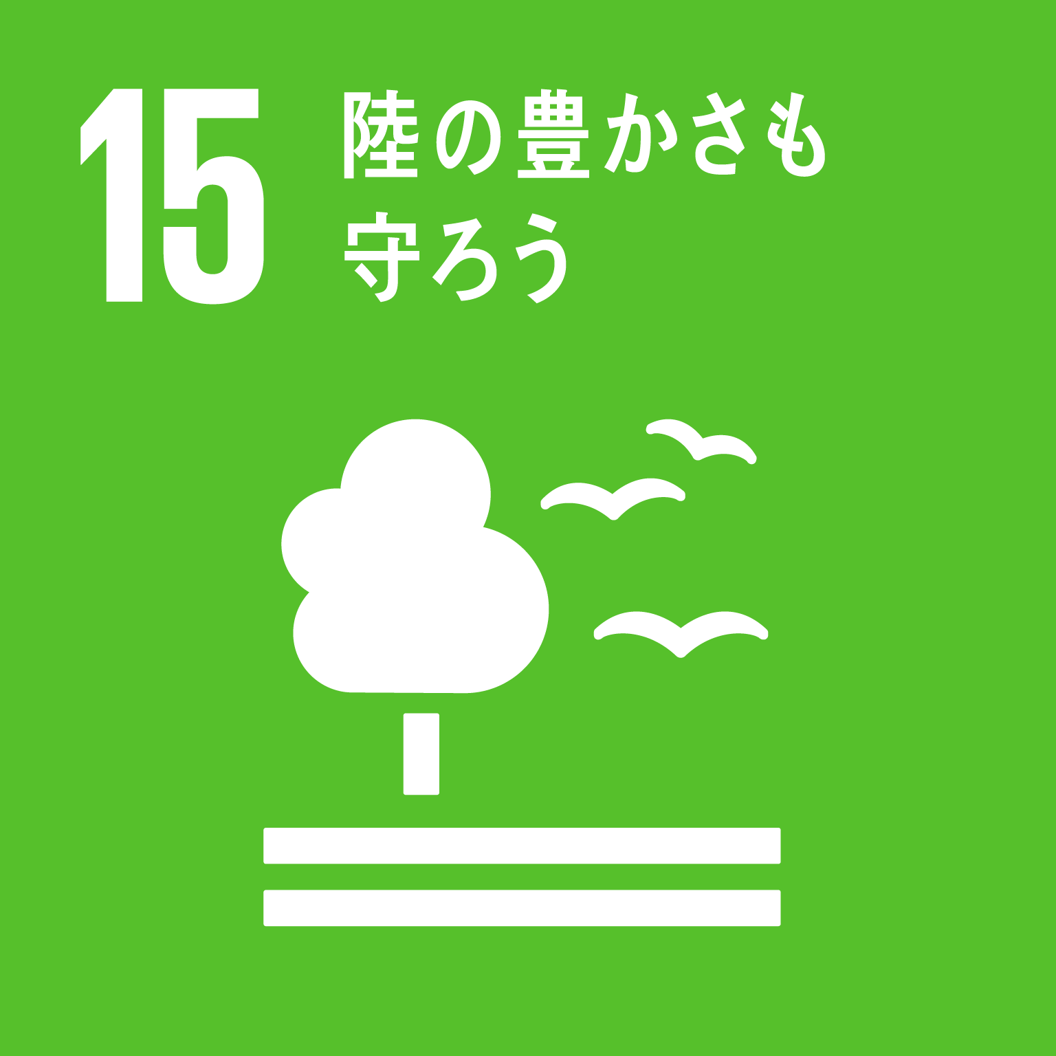  地域活性化 | ◎大阪府立花の文化園や、府民の森におけるイベント開催等による魅力向上への協力  アース製薬が有するノウハウや知見を活用し、ガーデニングや、虫ケア講座、害虫相談会、ワークショップの実施や、利用者への安全対策のための虫ケアステーションの設置等、園の魅力向上による利用者数増加のための取組みに協力します  ◎動物愛護の取組みへの協力  アニマル ハーモニー大阪でのイベントへの協力や取引先ネットワーク、ホームページ等を活用し、狂犬病予防週間や動物愛護週間をはじめとする適正飼養等に関する普及啓発等、府が推進する動物愛護の取組みに協力します  ＜取組み実績＞  ・アニマル ハーモニー大阪主催のイベントにおける虫ケアステーションの設置による参加者の安全対策  （2022年9月25日）
 | 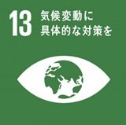  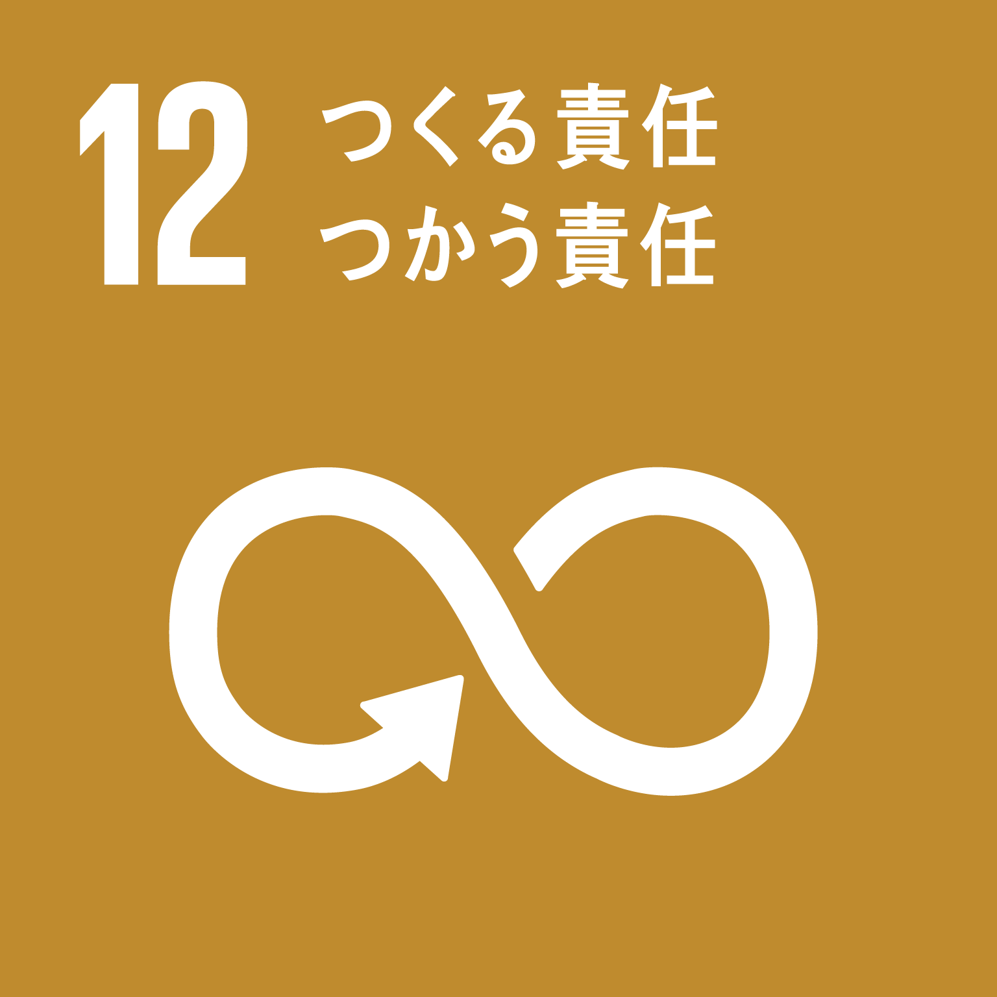  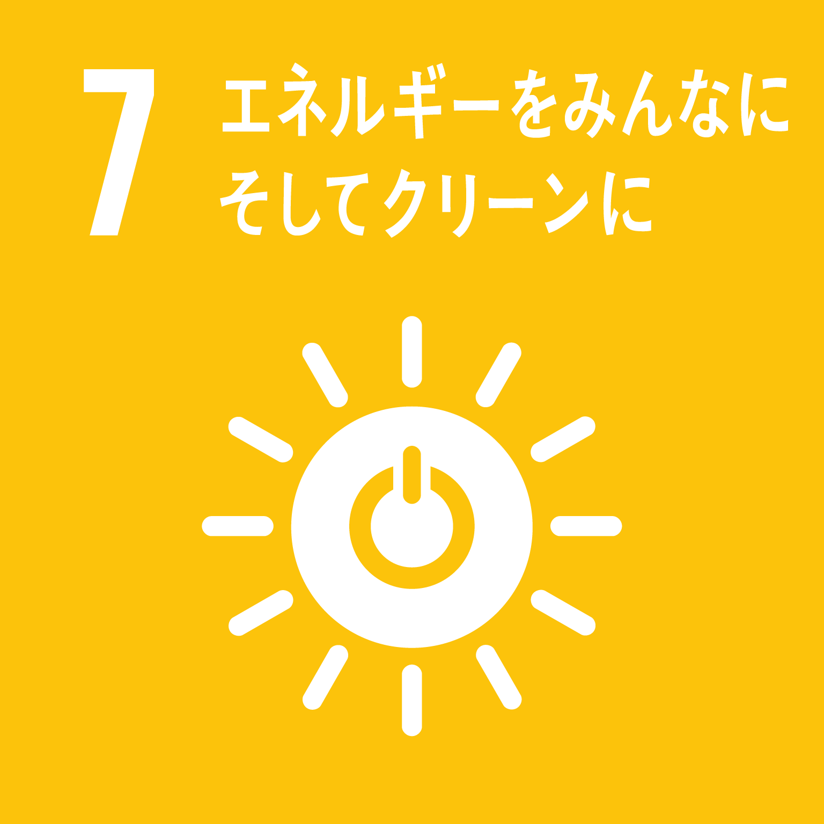  環境 | ◎農薬の適正使用の推進  家庭菜園ユーザー向けに、アース製薬のノウハウ・知見を活用した農薬の適正使用に関する啓発に協力します  また、アース製薬の所有するスマートフォンアプリ「ガーデニングのお悩み解決ホットライン」を活用し、家庭菜園ユーザーの相談対応に協力します  ◎特定外来生物対策への取組み協力  海外から導入された生物のうち、生態系等に被害を及ぼす、もしくは及ぼすおそれがある特定外来生物が府内に発生した際、府や市町村に対して初期対応時に必要な備品の提供や、モニタリング調査ヘの協力等、府内の安全対策へ協力します  ◎プラスチックごみ問題の解決に向けた取組みへの協力  「おおさかプラスチックごみゼロ宣言」への賛同や、「マイボトルパートナーズ」等に参画し、マイバックやマイボトルの普及促進に協力します  ◎省エネの推進・再エネの普及拡大のための啓発協力  アース製薬のサプライチェーンに向けて、おおさかスマートエネルギーセンターが取り組んでいる省エネの推進や再生可能エネルギーの普及拡大等の啓発に協力します
 | 安全・安心  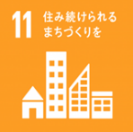 | ◎大阪の地域防災力の充実に向けた協力  アース製薬が提供する「衛生用品防災備蓄自動販売機」を活用し、府と連携して「おおさか防災ネット」や「非常用持出品・備蓄品」のPOPやポスター等を掲出するとともに、自動販売機を設置しようとする事業者に対し、「おおさか防災ネット」や「非常用持出品・備蓄品」のほか「一斉帰宅抑制」等のリーフレットを配布する等、大阪の地域防災力の向上に協力します  また、府内で大規模災害が発生した際、必要に応じて「衛生用品防災備蓄自動販売機」内の在庫及び備蓄品を提供します  アース製薬関西支店の社員に対して、大阪880万人訓練の社内実施や防災関連情報、防災訓練実施のPR等、地域防災力の向上に協力します  ◎こども110番運動への参画  「こども110番」運動に参画し、社用車に「こども110番」のステッカーを貼って地域を走る「動くこども110番」で、子どもの見守りに協力します
 | 子ども・教育  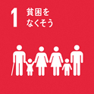  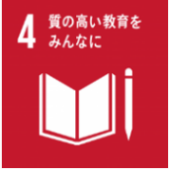 | ◎将来を担う子どもたちに対する教育支援  府内の小学生・中学生の児童生徒がSDGsについて知り、自ら地域課題や社会課題の解決に向けて考え、行動する力の向上に協力します  ＜取組み実績＞  ・SDGs講座において、「SDGsオンライン生物飼育室見学」の実施（2021年8月17日）  ＜取組み予定＞  ・「わくわく・どきどきSDGsジュニア プロジェクト」※アイデアミーティングへの参画  ※児童生徒が社会を構成する自立した主体となるために必要な知識について理解を深めるとともに、実社会における  課題の解決に向けて探究的な学習に取り組み、さらには、将来の夢や目標を持つことにつなげることをねらいとし  た大阪府教育庁が進めるプロジェクト  参画企業は様々な角度から子どもたちの探究活動を深めるためのアドバイスを行う。「2025年日本国際博覧会協  会教育プログラム」を活用している  ◎放課後子ども教室への参画  府内の小学生を対象とした「おおさか元気広場（放課後子ども教室）」において、子どもたちがより豊かな学びや体験ができるように、「企業・団体による出前プログラム」へプログラムの提供をします
 | 働き方改革・  ダイバーシティ  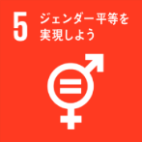  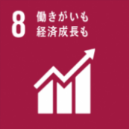 | ◎府内の労働環境改善への協力  大阪府労働相談センターとアース製薬の公式YouTube「無虫かおりさんチャンネル【公式】」とコラボした啓発動画等を作成し、大阪府労働相談センターが実施するイベントや各種広報媒体での放映等を行うことで、より幅広い世代への周知・啓発および労働環境の改善に協力します  ◎Well-Being OSAKA Labへの参画  府と企業・大学等が連携して設立したWell-Being OSAKA Labに参画し、働き方改革や健康経営の取組みを推進します  ◎「男女いきいき・元気宣言」事業者への登録  府の「男女いきいき・元気宣言」登録事業者及び「男女いきいきプラス」認証事業者をめざし、すべての人がいきいきと働ける職場環境づくりを推進します
 | 府政のPR  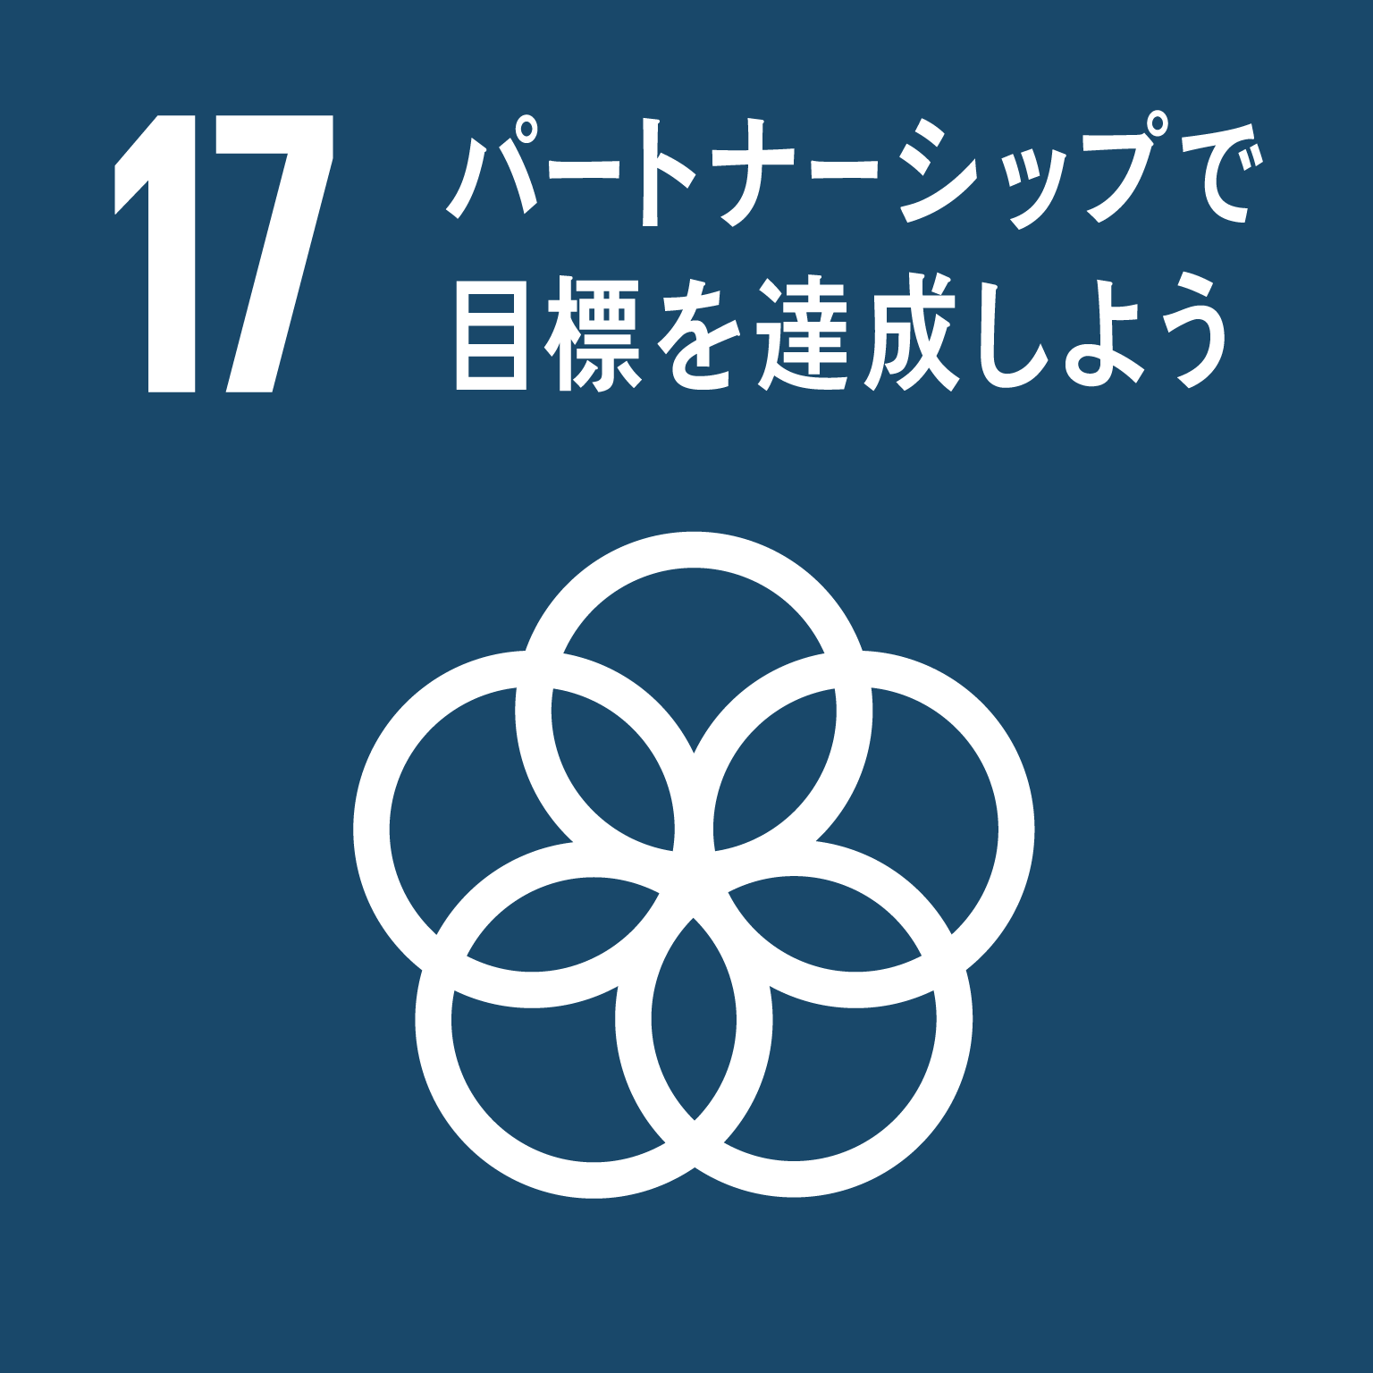 | ◎府政のPRに関する協力  関西支店を中心に、社内広報や取引先企業の各ネットワークの活用等を通じて、府政情報の発信に協力します

